Міністерство освіти і науки України

Центральноукраїнський національний технічний університет

**МЕХАНІКО-ТЕХНОЛОГІЧНИЙ ФАКУЛЬТЕТ**

Кафедра програмування та захисту інформації

**Звіт**

з виконаної лабораторної роботи № 7

дисципліни “ Візуальне програмування ”

на тему

**«**Робота з файлами**»**

Виконав :

студент академічної групи КІ-15

+Аннаєв А. _____________________

Перевірив :

Викладач

Смiрнова Н.В.__________________

Кропивницкий- 2017

**Лабораторная работа № 7**

**Тема:** Работасграфикой

**Цель**: Исследовать файловый ввод / вывод

**ЗАДАНИЕ**

**Вариант 8**

Создать программу для подсчета количества чисел в файле, меньших среднего арифметического всех элементов этого файла.

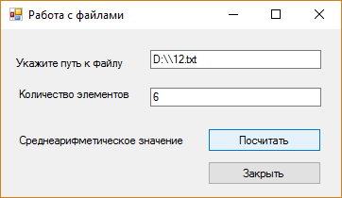

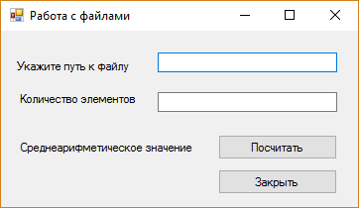using System;

using System.Collections.Generic;

using System.ComponentModel;

using System.Data;

using System.Drawing;

using System.Linq;

using System.Text;

using System.Threading.Tasks;

using System.Windows.Forms;

using System.IO;

namespace Labarator_7{

public partial class Form1 : Form{

string inputPath ="";

public Form1() {

InitializeComponent();

}

private void button1_Click(object sender, EventArgs e)

{

double result = 0;

string read;

string str="";

if (inputPath != null) {

StreamReader s = File.OpenText(inputPath);

while ((read = s.ReadLine()) != null) {

str += read;

}

for (int i = 0; i < str.Length; i++) {

result += Convert.ToInt32(str[i]);

}

int temp = 0;

int iter = 0;

result = result / str.Length;

for (int i = 0; i < str.Length; i++)

{

temp = Convert.ToInt32(str[i]);

if (temp < result) {

iter++;

}

}

textBox2.Text = Convert.ToString(iter);

}

}

private void button3_Click(object sender, EventArgs e)

{

Close();

}

private void textBox1_TextChanged(object sender, EventArgs e)

{

inputPath = textBox1.Text;

}

}

}